INICIO

Crear base de datos:

create database to_do

Crear tabla:

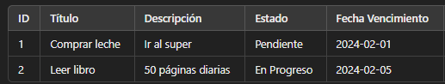

mysql> create table tasks (id BIGINT UNSIGNED AUTO_INCREMENT PRIMARY KEY, titulo VARCHAR(30) UNIQUE, descripcion VARCHAR(150), estado VARCHAR(20), fech_nac DATE );

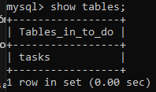

Insertar datos de pruebas:

mysql> INSERT INTO tasks (titulo, descripcion, estado, fech_nac)

-> VALUES ('Comprar comida', 'Ir al supermercado por verduras y carne', 'Pendiente', '2024-02-10');

mysql> INSERT INTO tasks (titulo, descripcion, estado, fech_nac)

-> VALUES ('Estudiar Go', 'Revisar documentación sobre Gin y Fiber', 'En progreso', '2024-03-05');

mysql> INSERT INTO tasks (titulo, descripcion, estado, fech_nac)

-> VALUES ('Hacer ejercicio', 'Ir al gimnasio y entrenar fuerza', 'Completado', '2024-01-20');

mysql> INSERT INTO tasks (titulo, descripcion, estado, fech_nac)

-> VALUES ('Aprender MySQL', 'Estudiar consultas avanzadas y optimización', 'Pendiente', NULL);

mysql> INSERT INTO tasks (titulo, descripcion, estado, fech_nac)

-> VALUES ('Proyecto 2024', 'Desarrollar una API con Go y React', 'En progreso', '2024-04-15');

Datos:

Select * from tasks;

